**Фотоотчёт**

по тематическому дню «21 сентября – Международный День

Мира». Акция «Голубь мира» с использованием игрового

набора «Дары Фрёбеля».

21.09. 2022 г.

Группа №4

Воспитаетль: Петухова Е.А.

**Цель:** Формирование знаний о празднике «Международный день Мира»

**Задачи:**

- Рассказать детям о празднике «Международном Дне Мира»

- Способствовать формированию у детей чувства собственного достоинства, осознание своих прав и свобод, чувства ответственности

- Воспитывать желание у детей проявлять творческую инициативу

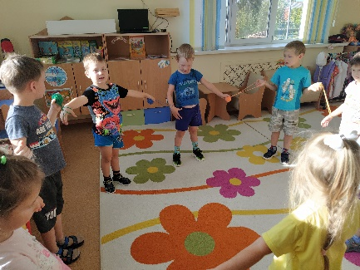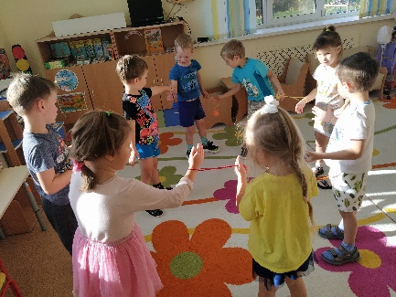

«Хоровод Дружбы»

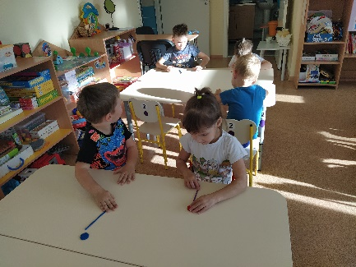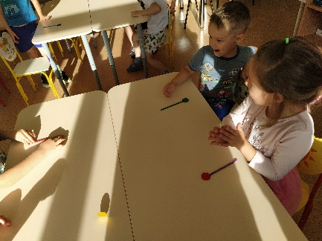

Сделали шарики и их будем запускать

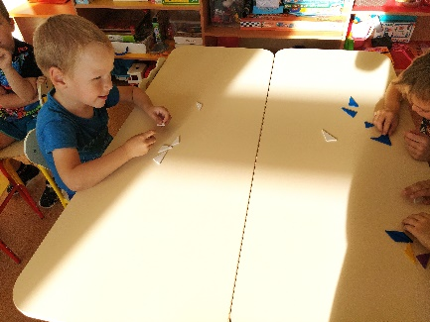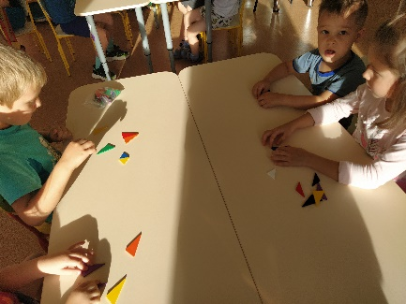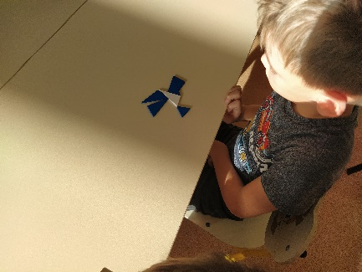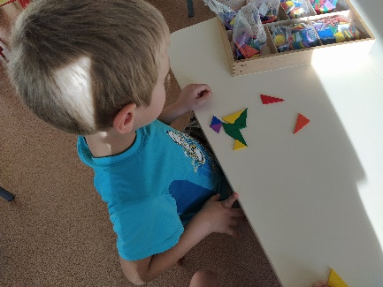

И голубь Мира прилетит 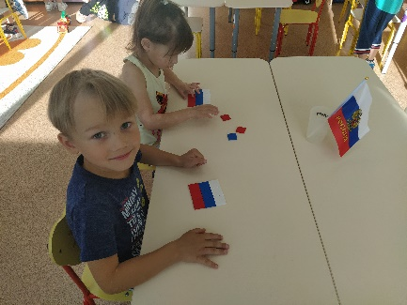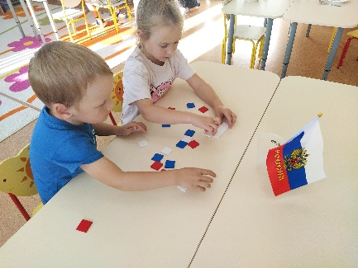 .. ……………………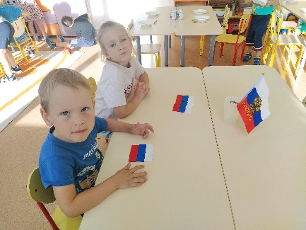

Мы собрали при помощи игрового набора «Дары Фрёбеля»

Российский флаг

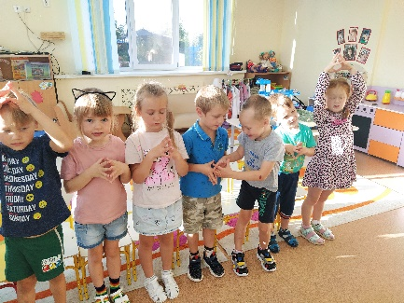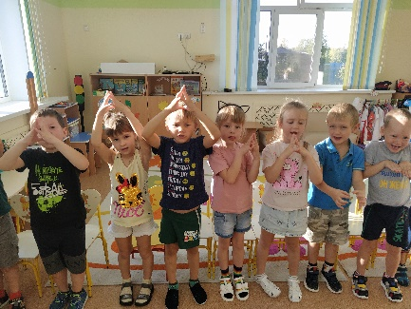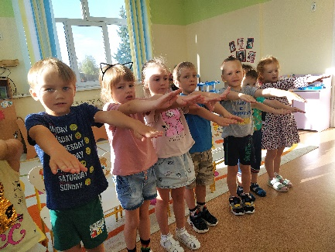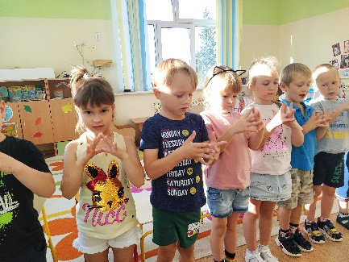

Пальчиковая гимнастика «Миру – мир!»